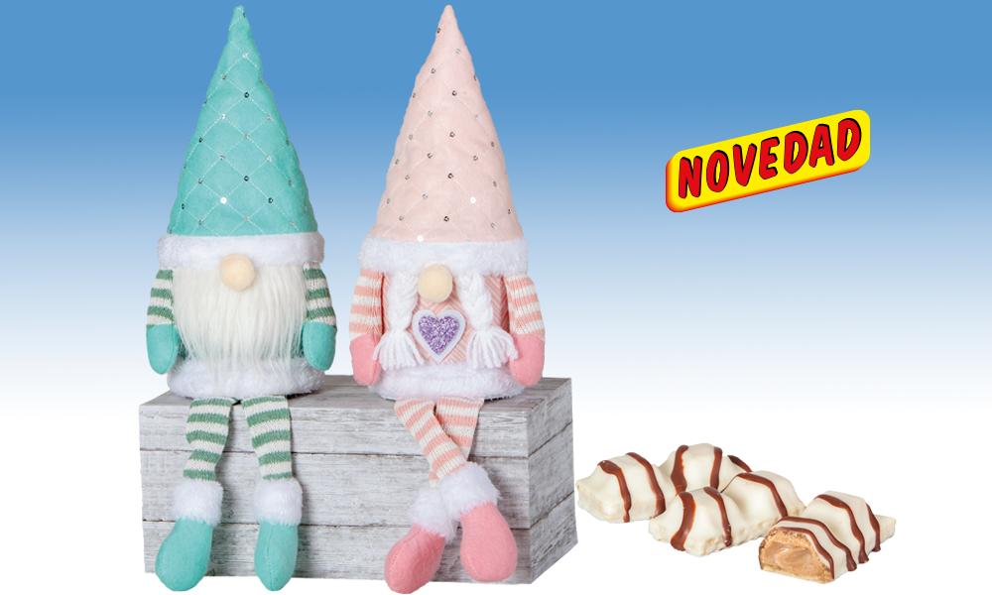
GNOMOS CON DAMACHOC WHITE
Deliciosas barritas crujientes bañadas de cacao blanco y rellenas de crema de leche y avellanas, presentadas en unos simpáticos gnomos (2 modelos surtidos)
Detalles
Medidas: 240x150 mm
Peso: 160 grms
Precio de venta: €

